Министерство науки и высшего образования Российской Федерации

Федеральное государственное бюджетное образовательное учреждение

высшего образования

«Ярославский государственный технический университет»

Кафедра «Информационные системы и технологии»

Отчет по лаб/работе защищен

с оценкой _________

Преподаватель к.т.н Ю.В. Царёв

«11» мая 2022

**Арифметические операции целочисленной обработки информации**

Отчет о лабораторной работе по курсу «Машино-зависимые языки программирования»

ЯГТУ 09.03.04-003 ЛР

|  |  |
| --- | --- |
|  | Отчет выполнил  студент группы ЦПИ-11    Аристов Д.В.  «11» мая 2022 |

2022

Цель работы: закрепление лекционного материала по командам арифметических операций на языке ассемблера и приобретение практических навыков реализации вычислительных алгоритмов.

Задание: подсчитать сумму всех элементов двухмерного массива (2х2) и найти медиану и среднее арифметическое.

а) элементы массива однобайтовые;

б) элементы массива двухбайтовые.

Схема выполнения: создаем двумерный массив данных размером 2х2. Инициализируем массив данных. В цикле находим сумму элементов массива, которая хранится в переменной суммы. Затем делим сумму элементов массива на количество элементов и помещаем значение в переменную среднего арифметического. Для поиска медианы в массиве, где количество элементов четное, нужно найти сумму средних элементов и поделить на 2.

А)

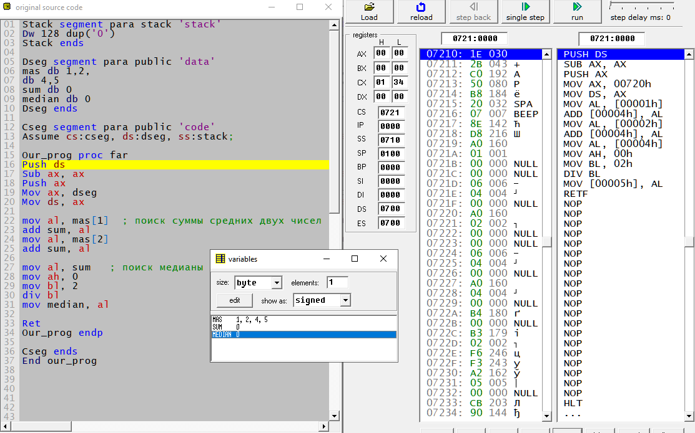

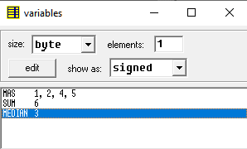

*Stack segment para stack 'stack'*

*Dw 128 dup ('0')*

*Stack ends*

*Dseg segment para public 'data'*

*mas db 1,2,*

*db 4,5*

*sum db 0*

*median db 0*

*Dseg ends*

*Cseg segment para public 'code'*

*Assume cs: cseg, ds: dseg, ss: stack;*

*Our_prog proc far*

*Push ds*

*Sub ax, ax*

*Push ax*

*Mov ax, dseg*

*Mov ds, ax*

*mov al, mas[1]*

*add sum, al*

*mov al, mas[2]*

*add sum, al*

*mov al, sum*

*mov ah, 0*

*mov bl, 2*

*div bl*

*mov median, al*

*Ret*

*Our_prog endp*

*Cseg ends*

*End our_prog*

Б) 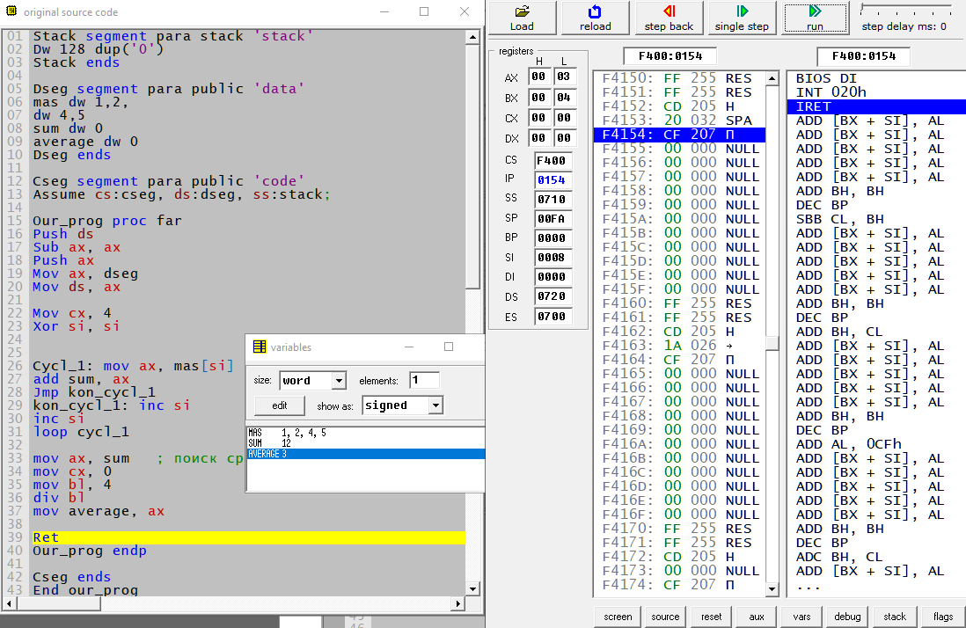

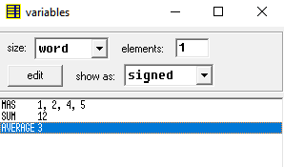

*Stack segment para stack 'stack'*

*Dw 128 dup ('0')*

*Stack ends*

*Dseg segment para public 'data'*

*mas dw 1,2,*

*dw 4,5*

*sum dw 0*

*average dw 0*

*Dseg ends*

*Cseg segment para public 'code'*

*Assume cs: cseg, ds: dseg, ss: stack;*

*Our_prog proc far*

*Push ds*

*Sub ax, ax*

*Push ax*

*Mov ax, dseg*

*Mov ds, ax*

*Mov cx, 4*

*Xor si, si*

*Cycl: mov ax, mas[si]*

*add sum, ax*

*Jmp kon_cycl*

*kon_cycl: inc si*

*inc si*

*loop cycl*

*mov ax, sum*

*mov cx, 0*

*mov bl, 4*

*div bl*

*mov average, ax*

*Ret*

*Our_prog endp*

*Cseg ends*

*End our_prog*

Вывод: с помощью данной лабораторной работы я закрепил лекционный материал по командам арифметических операций на языке ассемблера и приобрёл практические навыки реализации вычислительных алгоритмов.